Вирішальне правило :

x ∈ argmin $\sqrt{{\left(x_{0}-e_{0}\right)}^{2}+…+{\left(x_{n}-e_{n}\right)}^{2} }$

де х – вектор реалізації, n – кількість ознак, e – координати еталонних векторів.

Навчальні вибірки

 

Результати розпізнавання

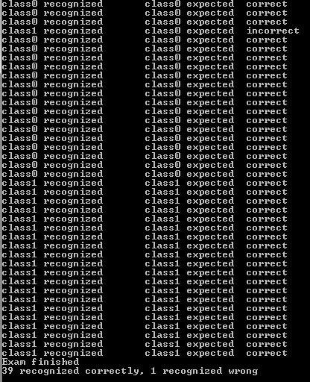

Результати розпізнавання для 4 класів

   

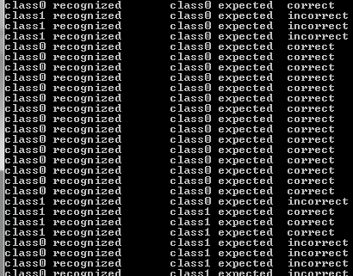

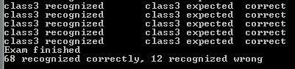

Точність зменшується із збільшенням кількості екзаменуємих класів

Результати при зменшенні навчальної вибірки вдвічі (з 80 до 40 реалізацій)

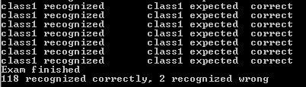

До 20 реалізацій

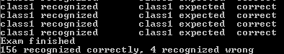

До 10

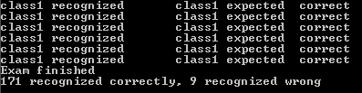

40 реалізацій для 4 класів



20

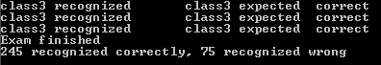

10



95 реалізацій для 4 класів



Кількість реалізацій навчальної вибірки слабо впливає на розпізнання протестованих образів.  
при збільшенні вибірки більше 90 відсотків точність значно зростає, при менших значеннях пропорції корректних та помилкових розпізнань зберігаються.